Павлова Вера Борисовна.
Вершинина Ирина Петровна
МАДОУ г. Нижневартовска ДС №90 "Айболит"
«Оздоровительно-профилактическая работа в детском саду»
(из опыта работы)
В соответствии с Федеральным Государственным Образовательным Стандартом физическое развитие включает приобретение опыта в следующих видах деятельности детей: двигательной, в том числе связанной с выполнением упражнений, направленных на развитие таких физических качеств, как координация и гибкость; способствующих правильному формированию опорно-двигательной системы организма, развитию равновесия, координации движения, крупной и мелкой моторики обеих рук, а также с правильным, не наносящем ущерба организму выполнением основных движений (ходьба, бег, мягкие прыжки, повороты в обе стороны), формирование начальных представлений о некоторых видах спорта, овладение подвижными играми с правилами; становление целенаправленности и само регуляции в двигательной сфере; становление ценностей здорового образа жизни, овладение его элементарными нормами и правилами (в питании, двигательном режиме, закаливании, при формировании полезных привычек и др.) Приоритетным направлением деятельности нашего детского сада является охрана и укрепление здоровья детей, исходя из этого значительное место в деятельности учреждения занимает оздоровительно-профилактическая работа.
Данная работа включает комплекс профилактических мероприятий, таких как:
- ежедневная утренняя гимнастика;
На утренней гимнастике, как и во время других видов занятий, педагог следит за тем, чтобы дети привыкали самостоятельно сохранять правильную осанку, проводит упражнения на формирование осанки, на укрепление стопы.
Педагог старается привить воспитанникам интерес к утренней гимнастике, донести до понимания детей ее значение в укреплении здоровья и закаливании.
Помещение для гимнастики готовит помощник воспитателя в соответствии с установленными гигиеническими требованиями (тщательное проветривание, влажная уборка и пр.).
Занимаются дети в специальной форме. Одежда должна быть свободной и легкой, не стеснять движений, Соответствовать условиям организации гимнастики.
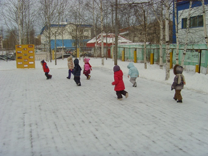
-прогулки и физкультурные занятия на свежем воздухе укрепляют организм и способствуют повышению иммунитета. Кроме того, дети, в отличие от взрослых, очень подвижны и активны, поэтому им просто необходимо периодически активно двигаться, а для этой цели, как и для совершенствования координации движений, физкультурные занятия очень эффективны. Помимо улучшения физического состояния, способствуют поднятию настроения.
Физкультура в детском саду является неотъемлемой частью воспитания, благодаря которой у детей формируются навыки здорового способа жизни. Утренняя гимнастика в детском саду, помимо бодрости, приподнятого настроения и повышенной работоспособности, дарит возможность за короткий промежуток времени значительно укрепить здоровье детей. А ведь это – главное!
- закаливание (обширное растирание);
-применение общеукрепляющих средств (оксигенотерапия, витаминотерапия, санация воздуха, общеукрепляющий массаж)
Ежегодно в период 1 декабря по 31 марта в нашем учреждении организовано проведении УФО терапии. Влияние ультрафиолетового излучения в малых дозах на здоровье кожи, улучшает иммунитет и воздействует на обмен веществ.

-Галокамера предназначена для профилактики и лечения заболеваний лор-органов и органов дыхания, в особенности бронхиальной астмы и хронического бронхита. Лечебный эффект достигается за счет создания управляемого целебного микроклимата, сходного с микроклиматом подземных лечебниц в солекопах, который характеризуется наличием высокодисперсного аэрозоля хлорида натрия, а также специальным аудиовизуальным воздействиям

Для укрепления физического и психологического здоровья детей в нашей группе используются следующие здоровьесберегающие технологии:
- корригирующая гимнастика для профилактики плоскостопия проводится после пробуждения;

-гимнастика для глаз (автор М. Мартынова);
-оздоровительная ходьба на воздухе
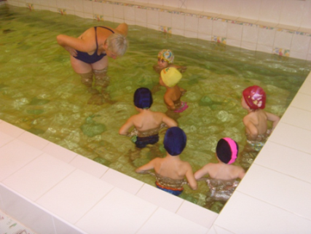
-бассейн
Перед началом занятий по плаванию с детьми проводятся специальные беседы о правилах личной гигиены, которые нужно соблюдать при мытье под душем и во время пребывания в воде.
Дети знакомятся с правилами поведения в бассейне, в раздевалке, душе, формируются и закрепляются навыки необходимые при входе и выходе из воды.
-дыхательная гимнастика по Стрельниковой это адаптированная программа под ред. Щетининой (проводится перед прогулкой);
-засыпание под музыкальное сопровождение классических произведений;
-проведение динамических пауз и физминуток во время проведения занятия;
-смена посадочных мест во время организации непосредственно-организованной деятельности.
Профилактические мероприятия в условиях Covid -19
Чтобы не допустить распространение короновирусной инфекции, в детском саду и в группе были введены ограничительные и профилактические меры:
- Дозаторы с антисептиками для обработки рук-при входе в здание, в группу.
- Ежедневный усиленный фильтр воспитанников и работников-термометрия с помощью термометров и опрос на наличие признаков инфекционных заболеваний.
- Ежедневная влажная уборка с обработкой всех контактных поверхностей, игрушек и оборудования дезинфицирующими средствами.
- Бактерицидные установки (Дезар) во всех помещениях группы.
- Частое проветривание групповых комнат в отсутствие воспитанников.
- Проведение всех занятий в помещениях группы или в музыкальном зале и на открытом воздухе отдельно от других групп.
- Памятки по профилактике вирусных инфекций-на информационных стендах.
- Запрет на проведение массовых мероприятий.

